# 修正：

1. 調後-利率區分

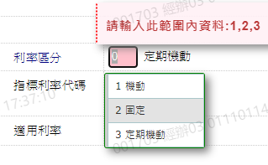

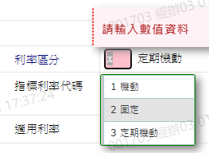

1. 調後-適用利率

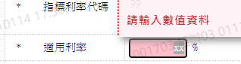

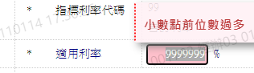

1. 調後-加碼利率

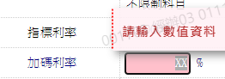

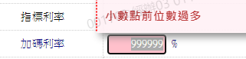

1. 調後-下次利率調整日

